****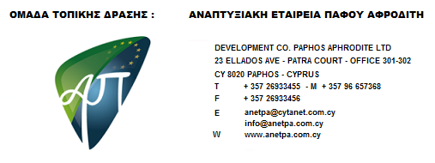

**Παράταση περιόδου υποβολής αιτήσεων για τη**

**Δράση 19.2.2: «Δράσεις Ενίσχυσης Επενδύσεων για μη Γεωργικές**

**Δραστηριότητες»**

Η καταληκτική ημερομηνία υποβολής αιτήσεων για τη Δράση 19.2.2: «Δράσεις Ενίσχυσης Επενδύσεων για μη Γεωργικές Δραστηριότητες» μετατίθεται από τις 26/10/2018 στις **14 Δεκεμβρίου 2018**

Για περισσότερες πληροφορίες οι ενδιαφερόμενοι μπορούν να απευθύνονται:

**Αναπτυξιακή Εταιρεία Πάφου "Αφροδίτη" ΛΤΔ**  
Λεωφόρος Ελλάδος 23 Γραφείο 301-302,

**Τ.Κ.** 8020, Πάφος - Κύπρος,

**T:** +357 26933455, +35796657368. Fax: +357 26933456, **E:** [anetpa@cytanet.com.cy](mailto:anetpa@cytanet.com.cy)

**W:** [www.anetpa.com.cy](http://www.anetpa.com.cy)

**Υπεύθυνος Συντονιστής Μέτρου :** Μάριος Ιωάννου



|  |  |  |
| --- | --- | --- |
| **ΥΠΟΥΡΓΕΙΟ ΓΕΩΡΓΙΑΣ, ΑΓΡΟΤΙΚΗΣ ΑΝΑΠΤΥΞΗΣ ΚΑΙ ΠΕΡΙΒΑΛΛΟΝΤΟΣ**  **ΔΙΑΧΕΙΡΙΣΤΙΚΗ ΑΡΧΗ  ΠΑΑ 2014-2020** | **ΤΜΗΜΑ ΓΕΩΡΓΙΑΣ** | **ΚΥΠΡΙΑΚΟΣ ΟΡΓΑΝΙΣΜΟΣ ΑΓΡΟΤΙΚΩΝ ΠΛΗΡΩΜΩΝ (Κ.Ο.Α.Π)** |

|  |
| --- |
| **ΕΥΡΩΠΑΪΚΟ ΓΕΩΡΓΙΚΟ ΤΑΜΕΙΟ ΑΓΡΟΤΙΚΗΣ ΑΝΑΠΤΥΞΗΣ:**  **Η ΕΥΡΩΠΗ ΕΠΕΝΔΥΕΙ ΣΤΙΣ ΑΓΡΟΤΙΚΕΣ ΠΕΡΙΟΧΕΣ** |